Основные компоненты современного урока
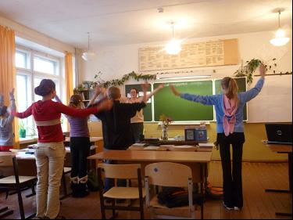
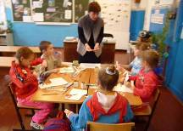
    - Организационный
    - Целевой
    - Мотивационный
    - Коммуникативный
    - Содержательный
    - Технологический
    - Контрольно-оценочный
    - Аналитический

Как построить такой урок?
Как сделать так, чтобы урок не только вооружал учащихся знаниями и умениями, значимость которых невозможно оспорить, но чтобы все, что происходит на уроке, вызывало у детей искренний интерес, подлинную увлеченность, формировало их творческое сознание?
Задачи современного урока
- Научить учиться;
- Применение полученных знаний на практике;
- Приобретение знаний, умений, навыков;
- Создание благоприятной обстановки на уроке, формирование гуманных отношений на уроке;
- Развитие критериев мышления, речи, письма;
- Развитие личности;
- Воспитание активной позиции;
- Доступность излагаемого материала;
- Формирование мировоззрения учащихся, взглядов и убеждений:
- Информационная: Чему будем учиться?
- Операционная: Как будем учиться?
- Мотивационная: Зачем нам это надо?
- Коммуникативная: С кем и где?

Требования к современному уроку
- Комфортность;
- Техническое оснащение;
- Использование современных технологий;
- Связь с жизнью;
- Опора на опыт;
- Деятельностный подход;
- Интеграция (творчество + самостоятельная работа);
- Целеполагание;
- Гигиенические требования;
- Максимальная самостоятельность;
- Создание условий успешного обучения учащихся;
- Педагогический оптимизм;
- Атмосфера доброжелательности и активного творческого труда;
- Организация познавательной деятельности учащихся.

Критерии современного урока
- Обучение через открытие;
- Наличие дискуссий, характеризующихся различными точками зрения по изучаемым вопросам;
- Демократичность, открытость;
- Педагог ведёт учащегося по пути субъективного открытия, он управляет проблемно-поисковой или исследовательской деятельностью;
- Ученик испытывает радость от преодолённой трудности;
- Ориентирование на личность;
- Сотрудничество.
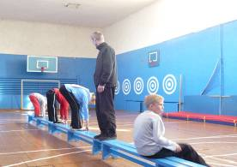

Правила учителя на каждый урок

- Я не источник знаний на уроке – я организатор урока и помощник ребят!
- Ребёнок должен знать, зачем ему это? Цели занятия обязательно формулируем на уроке вместе с ребятами, и эти цели находятся в сфере интересов ребёнка.
- Исключите из своего лексикона слова - ошибочный ответ; неправильно и т.д. Вместо этого, постоянно обращаясь ко всем, предлагайте обсудить: а как вы думаете…, я думаю, что…, но может, я ошибаюсь….
- Никаких монологов на уроке! Только диалог, живой, в котором участвуют все.
- На каждом уроке – работа в группах: парах, четвёрках, больших группах. Учимся общаться, спорить, отстаивать своё мнение, просить помощи или предлагать её.
- Умейте управлять своими эмоциями и учите этому детей.
- Если после урока у ребёнка не осталось никаких вопросов, ему не о чем поговорить с товарищами или с вами, ничего не хочется рассказать тем, кто не был с ним на уроке – значит, даже если урок и был хорош, то у ребёнка он не оставил следа.

Рецепт приготовления
Восприятие и усвоение информации обучающимися
в разных видах деятельности (%)
Обучение в роли преподавателя 95
Выполнение действия с одновременным комментированием 90
Привлечение имеющихся знаний для изложения информации 80
Обсуждение в малых группах 70
Просмотр и прослушивание информации 50
Просмотр информации 50
Прослушивание информации 26
Чтение информации 10
хорошего урока

Возьмите дюжину самых лучших эмоций. Тщательно отберите только те, что лишены разочарования, злопамятности и злости. После того как вы отобрали 12 эмоций, разделите их на 5 или 6 уроков, которые вам приходится проводить каждый ваш рабочий день. Добавьте в каждый свой урок по одной порции: мудрости; терпения; храбрости; работоспособности; оптимизма; преданности своему делу; вольнодумия и свободомыслия; доброты; отдыха и заботы о здоровье; доброго юмора; такта; веры в каждого ученика.
Количество ингредиентов — на усмотрение готовящего. Для того чтобы придать остроты уроку, добавьте в него щепотку безрассудства. А теперь долейте любви к детям и взбейте все энергичными движениями. Поставьте ваше блюдо на огонь детских сердец. Украсьте изюминками улыбок и веточками радости. Перед подачей сервируйте урок профессионализмом учителя. Следуйте четко этому рецепту, и все у вас получится! Приятного аппетита, уважаемые коллеги! Аппетита к учительскому труду и творчеству!
Авторы номера: коллектив учителей школы.
Номер выпущен на методическом семинаре «Современный урок»,
руководитель семинара – Денисова Г. А.,
заместитель директора по учебно – воспитательной работе

